СТАРШАЯ ГРУППА
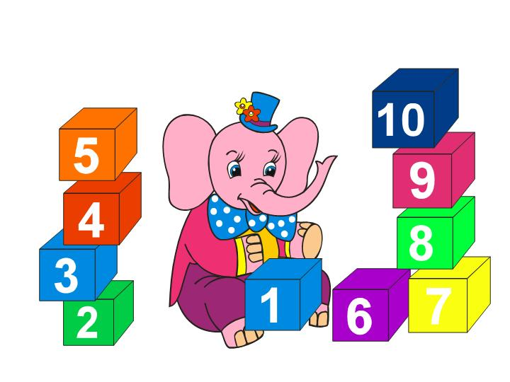

Обучающие задачи:
• Упражнять в счёте в пределах 10 в прямом и обратном порядке.
• Закрепить знания детей о геометрических фигурах.
• Закрепить знания о последовательности дней недели, времён года, месяцев года.
• Закрепить умение ориентироваться на листе бумаги .
• Закрепить умение различать понятия: выше – ниже, шире – уже, длиннее – короче, толще – тоньше, старше – младше, больше-меньше.
Развивающие задачи:
• Создать условия для развития логического мышления, сообразительности, внимания.
• Развивать смекалку, зрительную память, воображение.
• Способствовать формированию мыслительных операций, развитию речи, умению аргументировать свои высказывания.
Воспитательные задачи:
• Воспитывать самостоятельность, умение понимать учебную задачу и выполнять её самостоятельно.
• Воспитывать интерес к математическим занятиям.
Ход занятия:
(Рекомендация по выполнению задания: Уважаемые родители, сегодня задание побольше, чем обычно, перед тем как выполнять, познакомьтесь с ним. Разделите его на несколько занятий. Главная задача, что бы ребенок усваивал материал, не уставал, и ему было интересно! У нас с вами впереди праздничные дни, заданий будет меньше, по математике до 11. 05 не будет. Желаю всем УСПЕХА!
Давайте, ребята, учиться считать!
Запомните все , что без точного счета
Не сдвинется с места любая работа,
Без счета не будет на улице света,
Без счета не сможет подняться ракета,
И в прятки сыграть не сумеют ребята.
Беритесь ребята скорей за работу
Учиться считать, чтоб не сбиться со счету.
А как ты думаешь, какое у нас сейчас будет занятие? Сегодня у нас с тобой необычное занятие. Мы отправимся в космос на планету Математики. Там нас ждут большие трудности, но я думаю, что мы с ними справимся.
1. А на чем мы отправимся? Перед тобой листок бумаги, а на нем цифры. Соединив цифры по порядку, мы узнаем, на чем мы полетим.
Проверь себя как ты умеешь считать до 10.

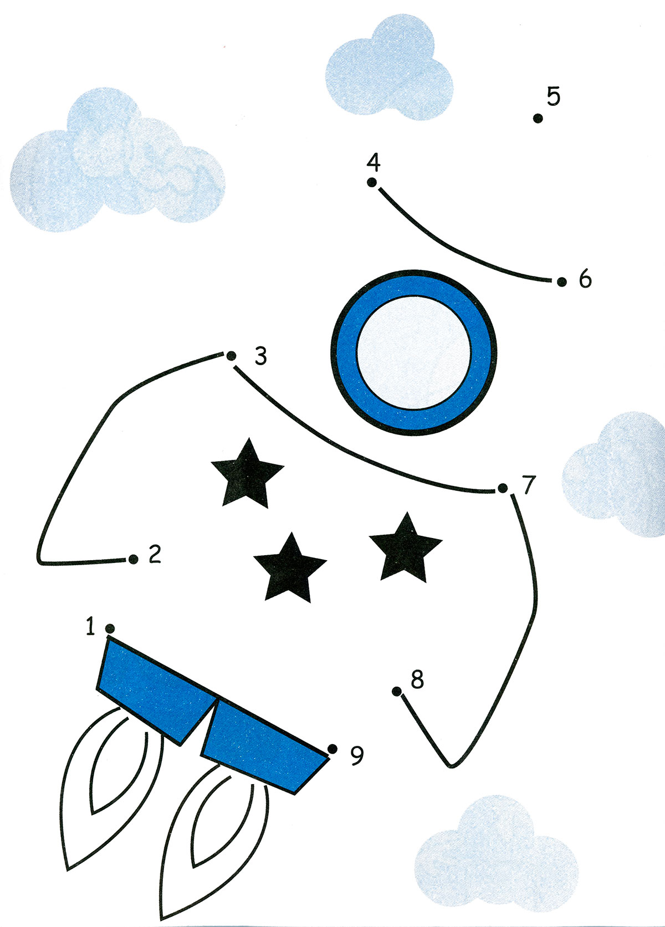

Так на чем мы полетим? Что у нас получилось? (Получилась ракета.)

2.Ну вот, сели поудобнее, заняли свои места. Но чтобы поднялась наша ракета, нам надо правильно нажать нужные кнопки от 0 до 10.
Посчитаем от 0-10

0 | 1 | 2 | 3 | 4 | 5 | 6 | 7 | 8 | 9 | 10

Определим предыдущее и последующее числа. От 0 до 6
Какое число называется предыдущим (то, которое стоит перед названным)
и какое последующим (то, которое стоит после названного)?
Назови предыдущее число числа 2 (1)
Назови последующее число числа 2 (3)
И так еще 2-3 числа

3. Игра с мячом «Назови число»
Бросаем мяч ребенку и называем число, а ребенок, бросая мяч обратно вам, называет предыдущее (2-3 числа), а затем так же последующее число.

4. А теперь начинаем отсчет: 10, 9, 8…1,0 поехали! Мы полетели. А пока мы летим, чтобы не было скучно, отгадаем загадки. Проверим, как ты умеешь решать математические загадки.
Слушайте внимательно:

- У бабушки Даши внучка Маша
Кот Пушок, собака Дружок.
Сколько у бабушки внуков? (1)
2. На дереве сидят 4 птицы:
2 воробья, остальные вороны.
Сколько ворон? (2)
- 5 грибов нашел Вадим,
А потом еще один.
Вы ответьте на вопрос:
Сколько он грибов принес? (6)

5.Чтобы нам не скучать в полете, почитаем математические карты. Покажем как мы различаем геометрические фигуры и умеем определять их расположение на листе.
Игра «Найти фигуру»
Посмотри на поле с геометрическими фигурами. Назови фигуры которые есть на листе. Какие это фигуры? А какие ты еще знаешь фигуры?

( помогайте ребенку отвечать полным предложением, показывая на фигуру)
В левом верхнем углу (В левом верхнем углу находится зеленый треугольник)
В правом нижнем углу
В левом нижнем углу
В правом верхнем углу
А посередине

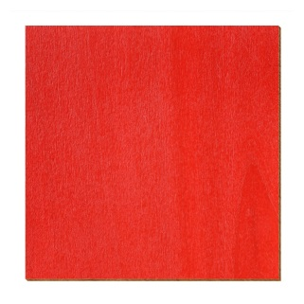

Физкультминутка
В понедельник я купался, (изображаем плавание)
А во вторник – рисовал. (изображаем рисование)
В среду долго умывался, («умываемся»)
А в четверг в футбол играл. (бег на месте)
В пятницу я прыгал, бегал, (прыгаем)
Очень долго танцевал. (кружимся на месте)
А в субботу, воскресенье (хлопки в ладоши)
Целый день я отдыхал.
(дети садятся на корточки, руки под щеку—засыпают)

6. Ну вот, мы и не заметили, как мы быстро долетели.
Кто же нас встречает? Мы сейчас узнаем. (показываем картинку с изображением инопланетянина) Кто это ? (Ответы детей.)

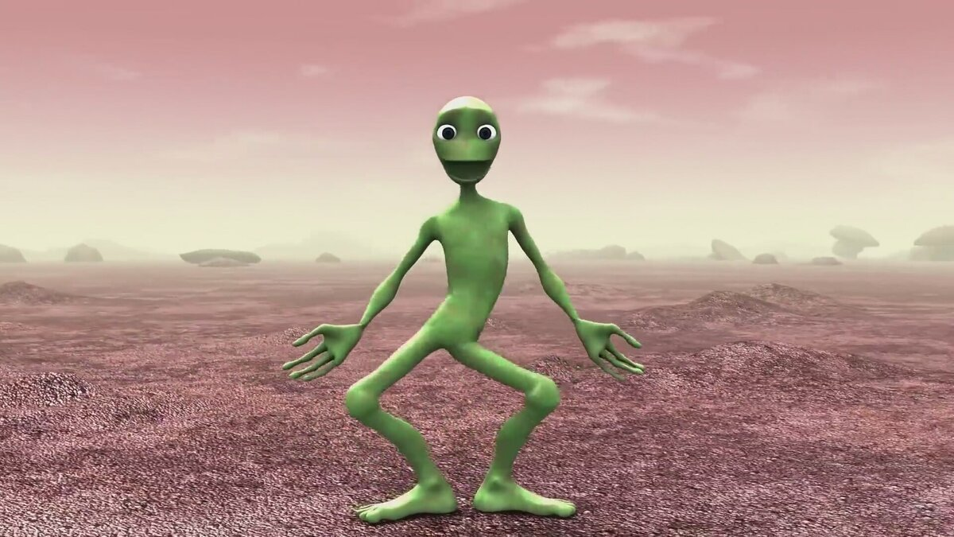

Посмотрите, люди с другой планеты приготовили для нас странные задачки. Не зря говорят, что они неопознанные объекты .
Задачки - то заколдованные и написаны на летающих тарелках. Задание такое:
(ЗАДАНИЕ ВЫПОЛНЯЕТСЯ НА СЛУХ, ГОВОРИТЕ МЕДЛЕННО, ЕСЛИ РЕБЕНОК ЗАТРУДНЯЕТСЯ, ПОМОГИТЕ ЕМУ)
- Нужно построить два квадрата из 7 счетных палочек
- А теперь нужно построить домик из 6 палочек
- Ну, а теперь нужно переставить 2 палочки так, что бы из домика получился флажок ( ответы ниже)

- Ответ: 2. 3

.
7. А теперь давай покажем инопланетным существам, как мы умеем правильно думать и конструировать. Решим геометрическую задачу.
Нарисуй на листе столько синих квадратиков, сколько показывает цифра 6
Ниже нарисуй красные кружочки на 3 меньше, чем квадратиков.
А под кружочками желтые треугольники на 1 больше, чем кружочков.

Из этих фигур составьте ракету, на которой мы полетим обратно домой.

8. Инопланетяне, как и вы , любят рисовать, но у них приключилась беда: все карандаши вдруг потеряли цвет. Поможем им, сделаем их карандаши цветными?
Посмотрите, у вас на столе лежат карточки, на них нарисованы карандаши, они все какие? (Без цвета.) Поможем их раскрасить? Слушайте внимательно.6
- Закрасьте первый карандаш желтым цветом,
- Четвертый – синим,
- Второй – зеленым,
- Пятый – красным,
- Третий – коричневым,
- Шестой черным.

1 | 2 | 3 | 4 | 5 | 6

(Ребенок закрашивает карандаши.)

Молодец! Скажи, на каком по счету месте синий карандаш?
Какого цвета карандаш на пятом песте?
На каком по счету месте желтый карандаш?

9. Вот теперь мы с тобой, молодцы. Помогли жителям планеты математики. Они нам благодарны.. Какие задания ты выполнил?
- что для тебя было сложно?
- что было интересного?
- Что было ново?

Да , ты молодец! Я была в тебе уверена!
А теперь пора нам возвращаться домой.
Но чтобы лететь назад, нам нужно найти другие кнопки.
- Опять берем старт. Отсчитываем: 10, 9, 8, 7, 6, 5, 4, 3, 2, 1, 0.
Пуск! Полетели! .
10 | 9 | 8 | 7 | 6 | 5 | 4 | 3 | 2 | 1 | 0

А пока мы с тобой летим - «Умственная разминка»
1.Какой сегодня день недели? (вторник)
2. Сегодня вторник, а завтра будет? ( среда)
3. Если линейка длиннее карандаша, то карандаш…? (короче)
4. Если стол выше стула, то стул…? (ниже)
5. Если дорога шире тропинки, то тропинка? (уже)
6. Сколько времен года? (четыре: зима, весна, лето , осень)
7. Какое сейчас время года? (весна)
8. Назовите весенние месяцы. (март, апрель май)
9. Сколько ушей у трех мышей? (шесть)

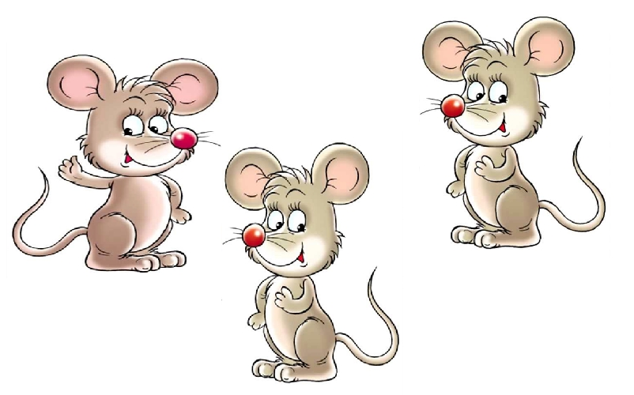

10.Сколько концов у двух палок? (четыре)

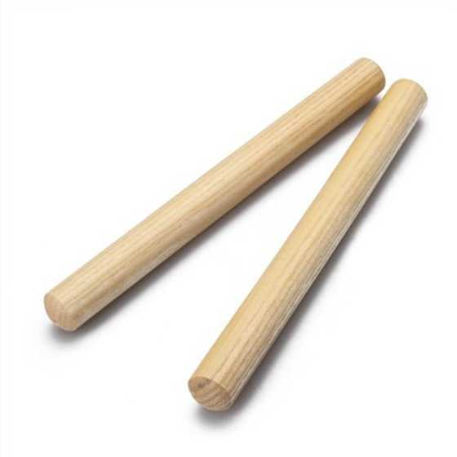
Если сестра старше брата, то брат…? ( младше)

На этом наше путешествие закончено, мы с тобой у себя, на своей планете Земля! Ты большой(ая) МОЛОДЕЦ!!!!!

